**ТИПЫ ДАННЫХ**

*Числовые*

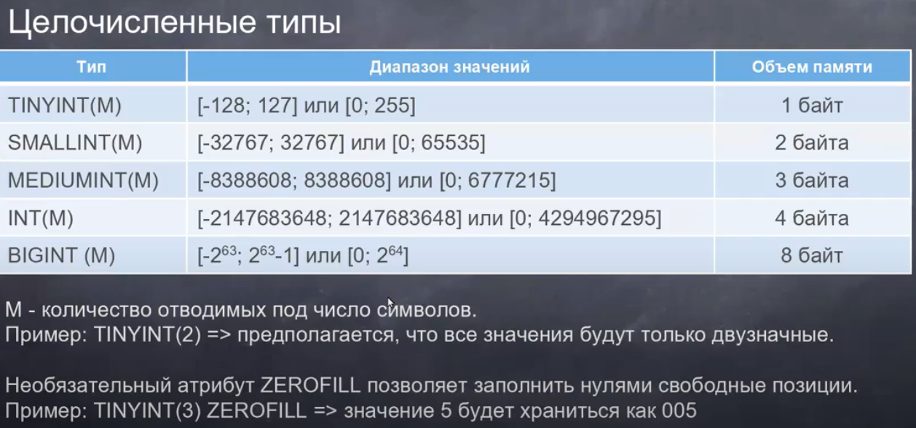

Unsigned – атрибут с помощью которого мы исключаем отрицательные значения которые могут вводиться в поле. Тем самым мы можем расширить колличество вводимое в поле [0;255], [0; 65535], …

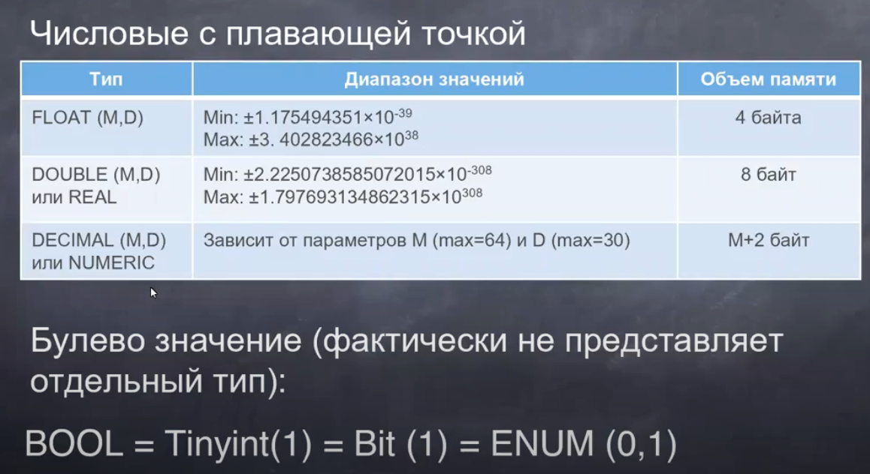

M – общее количество символов

D – количество символов после запятой

*Строковые*

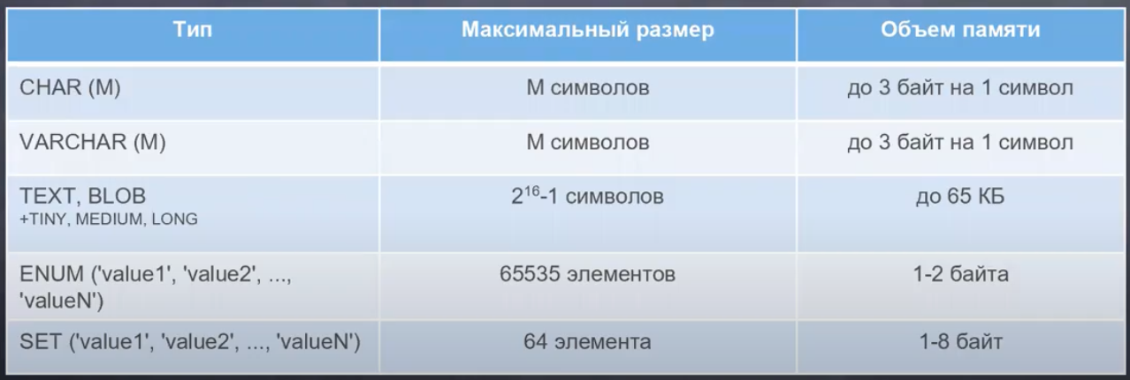

CHAR – если ввести значение символов меньше чем указано в (М), то недостающие символы заполняются пробелами

BLOB может хранить изображения, аудиофайлы, документы и тд.

ENUM хранит список значений и из этого списка можно выбирать 1 из этих значений

SET хранит список значений и из этого списка можн выбрать несколько значений

*Календарные*

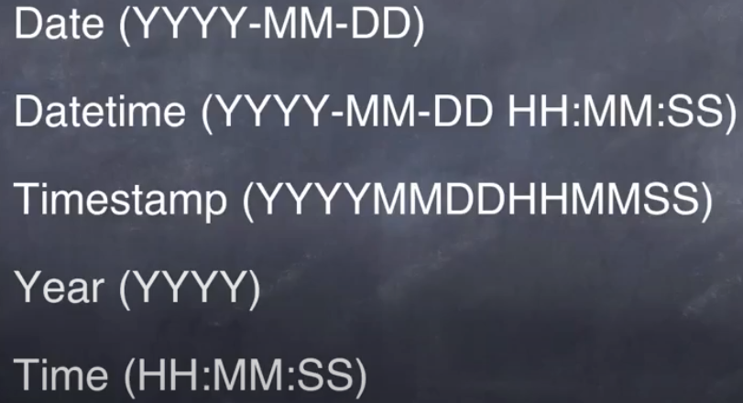

**NULL**

- NULL это пустое поле

SELECT column_namesFROM table_name  
WHERE column_name IS NULL;

SELECT column_namesFROM table_name  
WHERE NOT column_name IS NULL;